Handleiding VMM grondwatermetingen in bulk opvragen
  - 01/04/2019
  - Vlaamse Milieumaatschappij - Afdeling Operationeel Waterbeheer - Dienst Grondwater en Lokaal Waterbeheer

Inleiding
Wil je een grote hoeveelheid metingen uit de grondwatermeetnetten van de VMM opvragen? Dat kan nu snel en gericht via onderstaand Excelbestand!
Wil je graag alle calcium metingen tussen 2007 en 2017 krijgen in het freatisch grondwater in jouw gemeente? Of de pesticidemetingen van het voorbije jaar in het Netebekken? Of peilmetingen in een bepaald rechthoekig studiegebied?
Download dan het Excelbestand “Bulkaanvraag_grondwatermetingen_VMM.xlsx” , vul de nodige gegevens in, stuur het naar meldpunt@dov.vlaanderen.be en de VMM stuurt je de gevraagde gegevens in Excelformaat op.
De voorgestelde werkwijze is een tussenoplossing, in afwachting van een integratie in DOV.
De aanvraag is opgemaakt en getest in Excel 2016 (Office 365), andere rekenbladen zoals Calc (LibreOffice, OpenOffice) of Numbers in MacOS kunnen mogelijk niet om met de ingebouwde functionaliteiten van de werkbladen.

Invullen van de datavraag
Om je vraag te stellen moet je op de pagina https://www.dov.vlaanderen.be/page/vmm-grondwatermetingen-bulk-opvragen het bestand “Bulkaanvraag_grondwatermetingen_VMM.xlsx” via de link “Aanvraag grondwatermetingen” downloaden en invullen.
Een voorbeeld van een ingevulde datavraag is daar ook te downloaden via de link “Voorbeeld van aanvraag”.
In de Excelbestanden zijn er 2 tabbladen: “Algemene info” en “Aanvraag”.

Tabblad Algemene info
Hier worden alle gegevens van de aanvrager van de data ingevuld (zie Figuur 1).
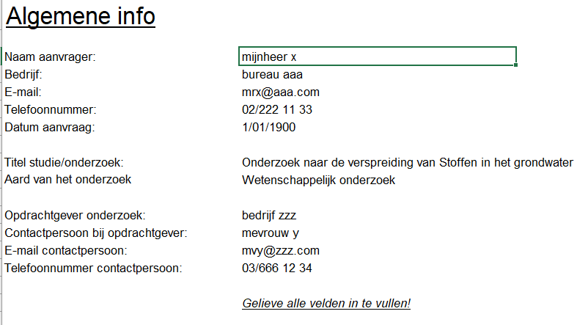 Figuur 1: Tabblad Algemene info

Tabblad Aanvraag
Standaard wordt één tabblad voorzien voor het invullen van de aan te vragen data. Als je meerdere datavragen hebt, bijvoorbeeld voor éénzelfde parameter in verschillende gebieden of aquifers, of voor verschillende parameters in hetzelfde gebied of aquifer, dan kan je dit tabblad naar wens dupliceren. De naam van het tabblad mag je aanpassen, de resultaten worden weggeschreven in een apart Excelbestand met dezelfde naam als het tabblad.
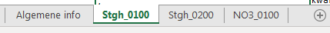
Figuur 2: Verschillende tabbladen met data-aanvragen
Hou er rekening mee dat de gekozen selectiecriteria er kunnen toe leiden dat er geen putten of filters geselecteerd worden en dat niet alle filters de gevraagde parameters bevatten.
In de Excel staat er uitleg bij de verschillende velden die moeten worden ingevuld, hieronder worden de verschillende keuzes overlopen.

Selectiecriteria
- Kies de parameter of parametergroep. Opgepast, alle parameters kunnen gekozen worden, maar dat wil niet zeggen dat deze ook effectief gemeten zijn in de door jou geselecteerde filters.
  - Parameter: bovenaan in de lijst staat “stijghoogte”, daaronder wordt in alfabetische volgorde de volledige lijst van parameters gegeven. Kies er één uit en ga verder.
  - Parametergroep: dit zijn grote groepen van parameters, de meest voorkomende parameters die in de meetnetfilters van de VMM worden gemeten staan hier tussen haakjes: kationen (K, Na, Mg, NH₄, Ca, Fe, Mn), anionen (Cl, SO₄, HCO₃, CO₃, NO₃, NO₂, PO₄, Br, F), zware metalen (Al, As, Ni, Zn, Cd, Co, Pb, Cu, Hg, B, Cr), fysico-chemische parameters (pH, Ec, Eh°, T), pesticiden (meer dan 50 pesticiden) en organische verbindingen (sinds een paar jaar worden trichlooretheen en tetrachlooretheen in het freatisch meetnet gemeten).
- Maak een geografische en geohydrologische selectie: dit kan een gemeente, bekken, rechthoek of cirkel met straal zijn, waarna in de volgende stap een aquifer moet gekozen worden. Als je een Hydrogeologisch Homogene Zone (HHZ) of een grondwaterlichaam opvraagt wordt er geen specifieke aquiferselectie gevraagd, deze zit reeds (deels) in de afbakening van de zone vervat. Bij de keuze van een gemeente mag je een aquifer opgeven, maar dit is niet verplicht. Bij de andere locatiekeuzes is het opgeven van een aquifer verplicht.
  - Selecteer de aquifer: selecteer je op hoofdeenheid, dan worden alle sub- en basiseenheden automatisch mee geselecteerd (e.g. 0600 geeft ook 0610, 0611, 0612, 0620, 0630, 0631, 0632, 0640)
- Kies het regime: enkel, de freatische filters, enkel de gespannen filters of beide. In dit laatste geval krijg je ook de filters waarvan het regime onbekend is.
- De VMM beheert twee grote meetnetten, het freatisch en het primair grondwatermeetnet. De ligging van de putten is anders, de randvoorwaarden en de meetfrequentie verschillen. Pesticiden worden bijvoorbeeld niet in filters van het primair meetnet gemeten.
- Kies de periode waarvoor je data wil verkrijgen. De datums zijn inclusief begin- en einddatum. Alle combinaties zijn mogelijk, één of beide kunnen ingevuld of leeg gelaten worden.

Attributen
Hieronder kies je welke informatie je bij de metingen wil krijgen, eerst voor de geografische locatie van de put, dan de informatie over de filter en uiteindelijk voor de metingen zelf. In de Excel is er een korte beschrijving en een voorbeeld voor elk attribuut gegeven (zie ook de demo Excel).

Q & A
- Wil je alle data voor één parameter voor volledig Vlaanderen?
  - Maak het eerste tabblad aan met de datavraag in een rechthoek dat heel Vlaanderen dekt in de aquifer “0100 – Quartaire Aquifersystemen”. De coördinaten van de rechthoek zijn gelijk aan de minimum en maximum coördinaten opgegeven in het Excel inputbestand. Maak daarna 12 kopieën van dit tabblad (in hetzelfde Excel-bestand) en pas in elk tabblad de aquifer aan, “0200 - Kempens Aquifersysteem”, “0300 – Boom Aquitard”, “0400 – Oligoceen Aquifersysteem”, “0500 – Bartoon Aquitardsysteem”, “0600 - Ledo Paniseliaan Brusseliaan Aquifersysteem”, “0700 – Paniseliaan Aquitardsysteem”, “0800 – Ieperiaan Aquifer: Zand van Egem en/of MontPanisel”, “0900 – Ieperiaan Aquitardsysteem”, “1000 – Paleoceen Aquifersysteem”, “1100 – Krijt Aquifer”, “1200 – Jura – Trias – Perm”, “1300 – Sokkel” (in HCOV 1200 is er in principe geen data, maar het is weinig moeite om het voor de volledigheid toe te voegen).

pH wordt op verschillende manieren in de databank opgeslagen: Zuurtegraad op het veld [pH(Veld)], Zuurtegraad in het labo [pH(Lab.)] en zuurtegraad [pH]. pH in situ [pH in situ] wordt door de VMM niet gebruikt. De VMM werkt aan het uniformiseren van de data.
EC wordt op verschillende manieren in de databank opgeslagen: Electrische geleidbaarheid [EC], Geleidbaarheid in het labo [EC(lab.)] en Geleidbaarheid in het veld [EC(Veld)]. Geleidingsvermogen 25°C [G 25°C] wordt door de VMM niet gebruikt. Hier ook werkt de VMM aan het uniformiseren van de data.

